Krwawnica pospolita (Lythrum salicaria L.)

Liście, młode łodygi i korzenie krwawnicy są jadalne. Jednak ważniejsze są własności lecznicze, szczególnie przeciwbiegunkowe. Surowcem jest świeże lub suszone ziele oraz korzenie. Zawiera ono sporo garbników, flawonoidy, glikozydy, irydoidy i kwasy organiczne (fenolokwasy).
Używamy naparów i wywarów. Możemy nimi leczyć biegunki, nawet poważne nieżyty jelitowe ( niegdyś leczono tak czerwonkę), pomóc przy niestrawności. Można bezpiecznie podawać dzieciom. Działa także przeciwkrwotocznie, wspomaga leczenie śluzówki żołądka. Jest przydatny do płukania jamy ustnej przy stanach zapalnych i paradontozie. Warto wypróbować jako płukankę do przetłuszczających się włosów, a także przemywać skórę przy rozmaitych zaburzeniach.
Przynależność systematyczna

Domena | eukarioty
Królestwo | rośliny
Klad | rośliny naczyniowe
Klad | rośliny nasienne
Klasa | okrytonasienne
Klad | różowe
Rząd | mirtowce
Rodzina | krwawnicowate
Rodzaj | krwawnica
Gatunek | Krwawnica pospolita
.

Występowanie i biologia

Dość okazała bylina ożywiająca intensywnym, karminowym różem kwiatów podmokłe łąki, szuwary, rowy, brzegi wód, ziołorośla. Ogólnie miejsca wilgotne i słoneczne zarazem. Długowieczna bylina kwitnąca latem.

Ciekawostki
Ze względu na zawartość garbników stosowano wywary z krwawnicy do konserwacji lin i drewna. Ta okazała roślina jest jedną z najpiękniejszych jakie możemy spotkać na wilgotnych i podmokłych łąkach. Nic dziwnego, że chętnie jest sadzona w ogrodach, bo jest bezproblemowa, długowieczna i posadzona w odpowiednio wilgotnym miejscu będzie kwitnąć przez kilka tygodni, będąc także atrakcją dla owadów zapylających. Istnieje także kilka odmian ogrodowych o innych odcieniach kwiatów.
.

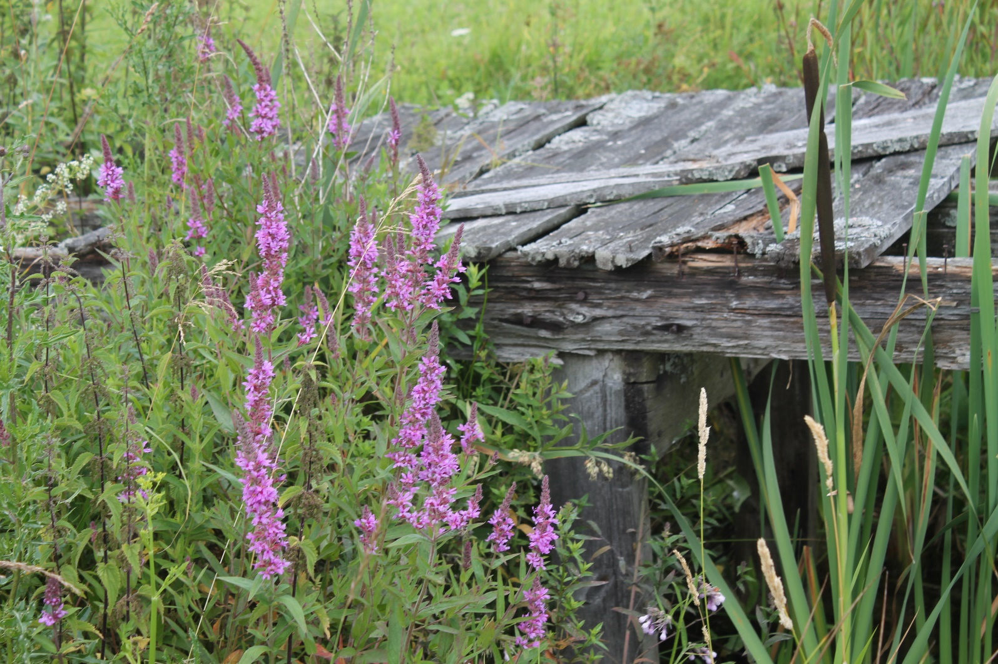

Krwawnica pospolita fot Bartłomiej Harna
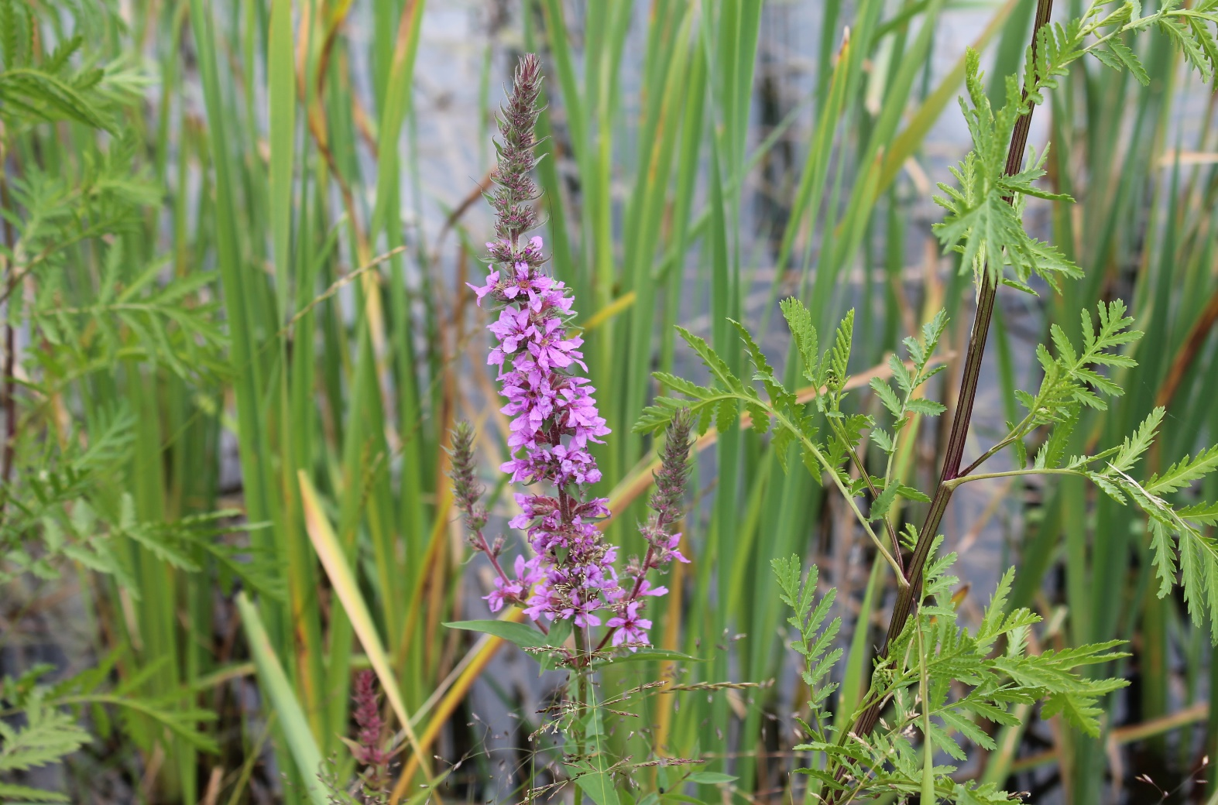

Krwawnica pospolita fot. Bartłomiej Harna

.

